Les vacances du Petit Nicolas – bande-annonce
Fiche élève A1

Thèmes | Les vacances  Les loisirs  L’été  Le cinéma français
Idées d’exploitations pédagogiques | Objectifs communicatifs  Parler de ses vacances | Kommunikative færdigheder
 | Objectifs linguistiques  Le verbe « faire »  Les articles partitifs : du, des, de la, de l’  Le vocabulaire des loisirs | Sprog og sprogbrug
 | Objectifs culturels  Découvrir un film français  Découvrir le « Petit Nicolas », personnage très connu des petits français | Kultur- og samfundsforhold
 | Stratégie métacognitive  Acquérir du vocabulaire et renforcer ses connaissances grammaticales de la langue française en s’appuyant sur un support authentique | Sprogtilegnelse
Temps | 60 minutes

Affiche
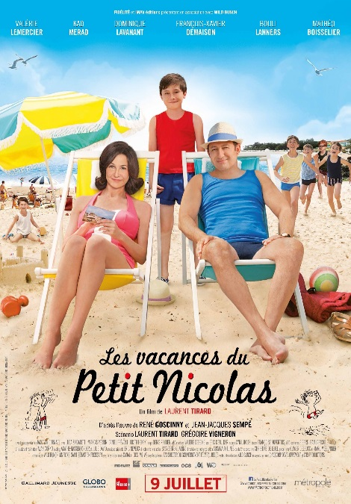
- À ton avis, qui est Nicolas ?
- Qui sont les deux autres personnes ?
- C’est quand ?
□ en été □ au printemps □ en automne □ en hiver
- C’est où ?
□ à la montagne □ à la campagne □ à la mer
Bande-annonce
Regarde la bande-annonce. Coche les bonnes réponses.
A) Nicolas raconte ses vacances □ d’hiver. □ d’été
B) La mère de Nicolas adore □ la mer □ la montagne
C) Cette année, Nicolas pars en vacances avec
□ sa mère, son père et sa tante
□ sa mère, son père et sa grand-mère
D) Nicolas pars en vacances □ en voiture. □ en bus.

E) Il y a des gens qui font :
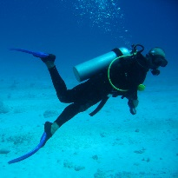
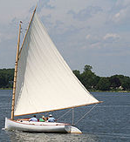
de la natation
du vélo
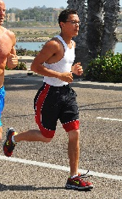
de la plongée
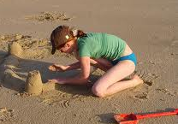
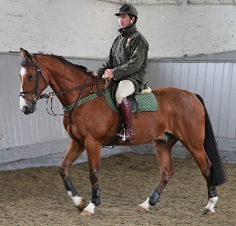
du bateau

des châteaux de sable
de l’équitation
du jogging

Linguistique
« du », « de la », « de l’ », « des », comment ça marche ?
Regarde les exemples.
- Entoure la bonne réponse
Je fais du surf. => le / la / l’ / les surf.
Je fais de la natation. => le / la / l’ / les natation
Je fais de l’équitation. => le / la / l’ / les équitation
Je fais des châteaux de sable. => => le / la / l’ / les châteaux
- Complète le tableau.
 | Forme
Masculin singulier | du
Féminin singulier
Voyelle ou « h muet »
Pluriel

- Complète les phrases
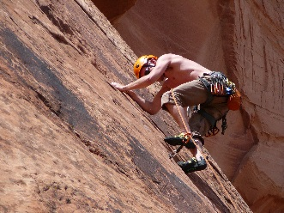
En été, je fais ……………. cirque.
En été, je fais …………….. foot.
En été, je fais …………….. gâteaux.
En été, je fais …………….. escalade.
En été, je fais …………….. plongée.

Parle de tes vacances
A) En été, qu’est-ce que tu fais en vacances ?
□ Je vais à la mer.
□ Je vais à la montagne.
□ Je vais à la campagne.
□ Je vais en ville.
□ Je reste chez moi.

B) En été, en vacances, qu’est-ce que tu fais ?
Dessine ce que tu fais en été.

Déplace-toi dans la classe. Demande à tes camarades « En été, qu’est-ce que tu fais ? ». Réponds à leur question. Montre ton dessin pour expliquer.

